* Vẽ mô hình Laravel thư mục
* Tìm hiểu vòng đời ứng dụng laravel

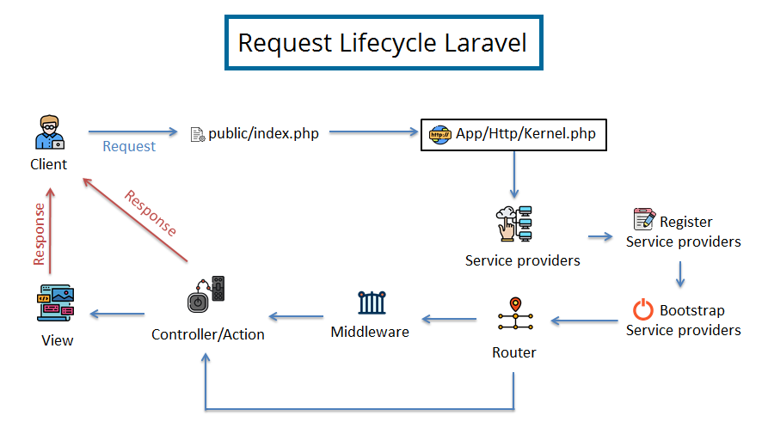

* Có mấy phương thức khi viết route (POST, GET...?)
* Route::get($uri, $callback);
* Route::post($uri, $callback);
* Route::put($uri, $callback);
* Route::patch($uri, $callback);
* Route::delete($uri, $callback);
* Route::options($uri, $callback);

| **HTTP** | **Mục đích** | **Method** | **Mức độ an toàn** |
| --- | --- | --- | --- |
| GET | Lấy tài nguyên | get | Có |
| POST | Tạo tài nguyên | post | Không |
| PUT | Cập nhật tài nguyên | put | Không |
| PATCH | Cập nhật một phần tài nguyên | patch | Không |
| DELETE | Xóa tài nguyên | delete | không |
| OPTIONS | Chưa rõ | options | Có |

Cú pháp viết route trong laravel

Route::method($uri, $callable); (method la tên method)

Route::match(['get', 'post'], $uri, $callable);

Nhận method post hoặc get.

Route::any($uri, $callable);

Nhận qua bất kì method nào đó.

Route::redirect('/here', '/there');

Route chuyển hướng từ uri /here sang /there.

Route::get('user/{id}', function($id) {

return 'User ' . $id;

});

Nhận qua method get, và nhận tham số id, truyền vào trong hàm ko tên $id .

Route::get('/user/{id}/post/{post}', function($id, $idPost) {

return "This is post $idPost of user $id';

});

Khi báo nhiều tham số id, post

Route::get('user/{id?}', function($id = null) {

if ($id == null) {

return 'List users';

}

return "User $id";

});

Tuỳ chọn tham số dùng {id?} có thể có hoặc ko.

Route::get('post/{id?}/comment/{comment}', function($id = 1, $idComment) {

return "Post $id with comment $idComment";

});

Chạy lệnh trên sẽ lỗi 404, tuỳ chọn tham số phải đặt ở cuối URI.

Route::get('user/{name}', function($name) {

//

})->where('name', '[A-Za-z]+');

Tuỳ chọn ràng buộc với regex .

Route::get('user/{name}/post/{id}', function($name, $id) {

//

})->where(['name' => '[A-Za-z]+', 'id' => '[0-9]+']);

Tuỳ chọn nhiều tham số

app/Providers/RouteServiceProvider.php, cụ thể là method boot.

public function boot()

{

Route::pattern('id', '[0-9]+');

// Route::pattern('name', '[A-Za-z]+');

//

parent::boot();

}

Tuỳ chọn GLOBAL cho tất cả những tham số id .

Route::get('home', function () {

//

})->name('home');

Đặt tên cho route

$url = route('profile', ['id' => 1]); // /profile/1

Truyền tham số cho route profile

Route::get('search/{search}', function ($search) {

return $search;

})->where('search', '.*');

Sử dụng cho tìm kiêm

* Có những lưu ý gì (thủ thuật nào) khi viết route trong laravel
* Đọc đề cương, và các tiêu chí chuẩn đầu ra